Herencia en Programación (Python)

La herencia es un concepto fundamental de la Programación Orientada a Objetos (POO).
Permite crear nuevas clases a partir de clases existentes, reutilizando código y facilitando el mantenimiento.
1. ¿Qué es la herencia?
La herencia es el mecanismo por el cual una clase hija hereda atributos y métodos de una clase padre.
La clase hija puede usar, modificar (sobrescribir) o agregar nuevos métodos y atributos.

Ejemplo:
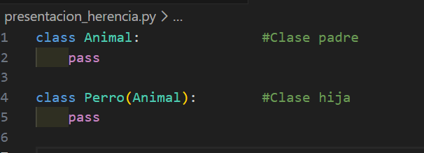
Aquí, Perro hereda de Animal los atributos y metodos
Usando __bases__ podemos comprobar que efectivamente la clase Perro en la hija de Animal
print(Perro.__bases__)
#En consola debería mostrar algo así (<class '__main__.Animal'>,)
2. ¿Para qué sirve la herencia?
- Evita repetir código.
- Facilita el mantenimiento.
- Permite organizar mejor el programa.
¿Y para que queremos la herencia? Dado que una clase hija hereda los atributos y métodos del padre, nos puede ser muy útil cuando tengamos clases que se parecen entre sí pero tienen ciertas particularidades. En este caso en vez de definir un montón de clases para cada animal, podemos tomar los elementos comunes y crear una clase Animal de la que hereden el resto, respetando por tanto la filosofía DRY. Realizar estas abstracciones y buscar el denominador común para definir una clase de la que hereden las demás, es una tarea de lo más compleja en el mundo de la programación.
El principio DRY (Don't Repeat Yourself) es muy aplicado en el mundo de la programación y consiste en no repetir código de manera innecesaria.

3. Clases padre e hijas
La clase padre contiene lo que es común.
Las clases hijas contienen comportamientos específicos.

4. Métodos heredados y sobrescritos
- Métodos heredados: se usan sin cambios.
- Métodos sobrescritos: se redefinen en la clase hija.
- Métodos nuevos: existen solo en la clase hija.

5. Uso de super()
La función super() permite acceder a métodos de la clase padre.

6. Herencia múltiple
Python permite que una clase herede de más de una clase.
En Python es posible realizar herencia múltiple. En otros posts hemos visto como se podía crear una clase padre que heredaba de una clase hija, pudiendo hacer uso de sus métodos y atributos. La herencia múltiple es similar, pero una clase hereda de varias clases padre en vez de una sola.

7. MRO (Method Resolution Order)
El MRO indica el orden en que Python busca los métodos.
Se puede consultar con __mro__.

8. Relación con otros conceptos POO
La herencia se relaciona con:
- Abstracción
- Polimorfismo
- Encapsulamiento
- Cohesión

Conclusión:
La herencia permite crear programas más ordenados, reutilizables y fáciles de mantener.

EJEMPLO
Definiendo los atributos y los métodos de la clase animal, se la podemos heredar a la clase hija:
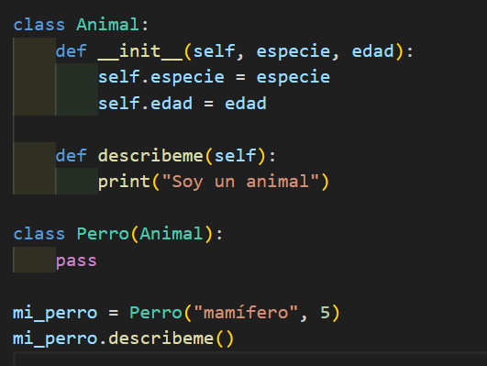
Aquí se define la clase padre con los atributos comunes para todos los animales: como especie, edad
Luego tenemos un método genérico, pero con implementación particular de cada Animal.
Entonces tenemos una clase genérica que es Animal, y se crea la clase Perro que hereda de Animal
Luego creo la instancia y llamo a la función, con solo un par de líneas se crea una nueva clase que tiene todo el contenido que la clase padre tiene.

Sobrescribir
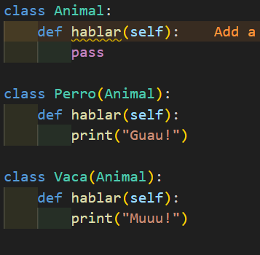
Sobrescribir código, agregamos hablar a la clase padre, ahora todos los animales pueden hablar, pero no hablan igual, cada clase hija sobrescribe el método, es decir tienen el mismo método pero distinto comportamiento.

Agregar un nuevo método a la clase hija
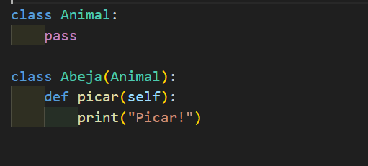
Se agrega nuevo método a la clase hija( Abeja), y ese método es picar() que no existe en clase Animal solo en la clase Abeja, donde las clases hijas pueden agregar métodos propios.

